# **טכנולוגיות אינטרנט מתקדמות - 61776 WEB))**

**משימת בית מס' 1**

**להגשה עד 15.12.24 בשעה 23:59**

|  |  |
| --- | --- |
| **שם חבר צוות** | **ת.ז** |
| **מוחמד ג'אבר** | **212023782** |
| **אמל קנדיל** | **322727470** |
| **אסראר מגיס** | **208247262** |
| **נור דבאח** | **213911530** |
| **ראידה ח'ורי** | **314811530** |

1. יש למנות מהנדס מערכת בכל צוות, אשר יהיה אחראי על הגדרת והקצאת המשימות בתרגיל זה.  
   נא לרשום את שם הסטודנט בתרגיל זה. על מהנדס המערכת לכתוב כיצד נעשתה חלוקת העבודה מול הצוות, מה היו המשימות של כל חבר צוות, האם היה ממשק בין חברי הצוות, והאם המשימות מולאו:

מהנדסת המערכת : **נור דבאח**

נור נבחרה להיות אחראית על חלוקת המשימות בשל הידע וההבנה שלה בתחום בניית האתרים, לצד יכולתה לבצע חלוקה הוגנת ושוויונית בין חברי הצוות. אופייה המסודר והאחראי תרם לניהול יעיל של המשימות. לאורך כל העבודה הייתה תקשורת ושיתוף פעולה רציפים בין חברי הצוות. קיימנו דיונים משותפים, וכל בעיה שצצה טופלה בזמן אמת תוך ביצוע התיקונים הנדרשים.

|  |  |  |
| --- | --- | --- |
| **שם חבר הצוות** | **משימות שהוקצו** | **משימות שהושלמו** |
| **מוחמד ג'אבר** | **הכנת דרישות פונקציונליות:**   * רישום ותיעוד הדרישות הפונקציונליות של המערכת, בהתאם לצרכים שהוגדרו.   **הכנת דרישות לא פונקציונליות:**   * הגדרת הדרישות הלא פונקציונליות, כגון ביצועים, התאמה למכשירים שונים, עמידות בעומסים ועוד.   **ניהול ריפו והעלאת תוצרים ל-Git:**   * פתיחת ריפו ייעודי לצוות, יצירת תיקייה בשם *HW1* בתוך הריפו, והעלאת כל הקבצים והתוצרים לשם בצורה מסודרת. | הכל |
| **אמל קנדיל** | **תכנון דף הבוחן:**   * תכנון מבנה ותוכן דף יוצר הבוחן, כולל הוספת שאלות, אפשרויות תשובה, ויכולת התאמה אישית של הבוחן.   **תכנון דף חוויית משתמש של העונה:**   * יצירת מבנה אינטואיטיבי עבור המשתמש שעונה על הבוחן, כולל ניווט קל בין שאלות, הצגת התקדמות, ומתן תגובות לאחר סיום הבוחן. | הכל |
| **אסראר מגיס** | **תכנון דף תצוגת הנתונים והתשובות:**   * תכנון דף שמציג ליוצרי הבוחן את תשובות המשתתפים ואת ניתוח הנתונים בצורה ברורה וידידותית.   **אחריות על הכנת קובץ Word:**   * יצירת מסמך מרכזי שמאגד את כל התוצרים, כולל תיעוד העבודה והדרישות של המערכת. | הכל |
| **נור דבאח** | **אחריות על בדיקת המערכת:**   * ווידוא שהמערכת פועלת כמצופה ועומדת בכל הדרישות הפונקציונליות והלא פונקציונליות שהוגדרו. | הכל |
| **ראידה חורי** | **עיצוב CSS:**   * עיצוב המערכת באמצעות CSS, תוך דגש על ממשק משתמש אסתטי, רספונסיבי, ונוח לשימוש בכל סוגי המסכים. | הכל |

2.יש לפרט את הדרישות הפונקציונליות ולא פונקציונליות של הפרויקט - **באנגלית** (לפחות 5 דרישות מכל סוג). עבור דרישות לא פונקציונליות יש לסווג לפי wikipedia: :  
<https://en.wikipedia.org/wiki/Non-functional_requirement>

**Functional Requirements**

* The system allows signing up and logging in of quiz creators using Google authentication.
* The system allows quiz creators to create many types of questions.
* The system allows the creators to mark questions as required.
* The system allows the creators to grade each question.
* The system allows the creators to determine the correct answers for each question.
* The system allows questions to be displayed based on participants previous responses.
* The system allows the creators to create and share a unique link to their quiz.
* The system allows the saving of participants responses.
* The system displays the responses to quiz creators for each quiz.
* The system allows the quiz maker to analyze the results, based on the selected quiz.
* The system allows participants to view and complete quizzes through the shared link without the need to log in or create an account.
* The system allows the submission of a quiz only if all of the required marked questions are answered.
* The system automatically calculates the score of the participant.
* The system displays the score to the user after submission.
* The system will ask the respondent if they want a copy of the quiz and their answers.
* The system allows the user to enter his email address.
* The system emails the quiz and responses to the participant's email.

**Non-Functional Requirements**

* Suitability:
* Question types are open-ended, multiple-choice, radio buttons, checkboxes, required, conditional … .
* Correctness:
* Grade values for the questions are numbers.
* Appropriateness:
* The answers of the collected responses are shown in a list format.
* The responses are also shown in statistical ways like average score, the least score, highest score, most correctly answered questions, most incorrectly answered questions to be analyzed... .
* Usability:
* The interface is intuitive, user friendly and easy to learn and use.
* Performance:
* The system loads quizzes and shows scoring in short time.
* Responsivity:
* The system is responsive and fits for all different types and sizes of screens.
* Reliability:
* The system is available all of the time.
* The system can handle spike in users at any time without crashing.
* Scalability:
* The system handles increased load of users and quizzes.
* Maintainability:
* The system is fully documented for developers for easy maintenance, updates, and debugging.

3. יש לבחור נושא לפרויקט מתוך "מסמך דרישות לפרויקט"/"רישום צוותים לפרויקט. רשמו בסעיף זה את שם הפרויקט, ותיאור קצר (פסקה) של הפרויקט.

**שם הפרויקט**: QuizMaster – מערכת ליצירת וניהול שאלונים אינטראקטיביים

**תיאור הפרויקט**:  
 QuizMaster היא מערכת חדשנית שמאפשרת ליוצרי שאלונים לעצב, לשתף ולנתח בוחנים בצורה אינטואיטיבית וקלה לשימוש. המערכת תומכת בסוגי שאלות מגוונים כמו שאלות פתוחות, בחירה מרובה, כפתורי רדיו ותיבות סימון, ומאפשרת ליוצרים לסמן שאלות כ"חובה", להגדיר תשובות נכונות ולדרג את השאלות.  
המשתמשים יכולים לשתף את הבוחנים באמצעות קישורים ייחודיים, והמשתתפים יכולים למלא את הבוחן ללא צורך בהרשמה.  
המערכת שומרת את תשובות המשתתפים, מחשבת את הציונים אוטומטית ומציגה אותם למשתמש.  
בנוסף, היא מציעה ליוצרי הבוחן כלים לניתוח נתונים סטטיסטיים, כגון ממוצע הציונים, שאלות נפוצות שנענו נכון/לא נכון ועוד, תוך שמירה על ממשק נגיש שמתאים לכל סוגי המסכים.

4. יש להציג LAYOUT - דף HTML הכולל מסכים ראשוניים לפרויקט שלכם. הדף יכלול שימוש ב pure JS, וכן שימוש ב Tailwind.מומלץ להתבסס על תרגיל 3 בתרגולים.

לצורך הצגת המידע יש להשתמש ב Fake data, להמחשת העבודה עם הנתונים וכן ייצור תוכן HTML מבוסס data.

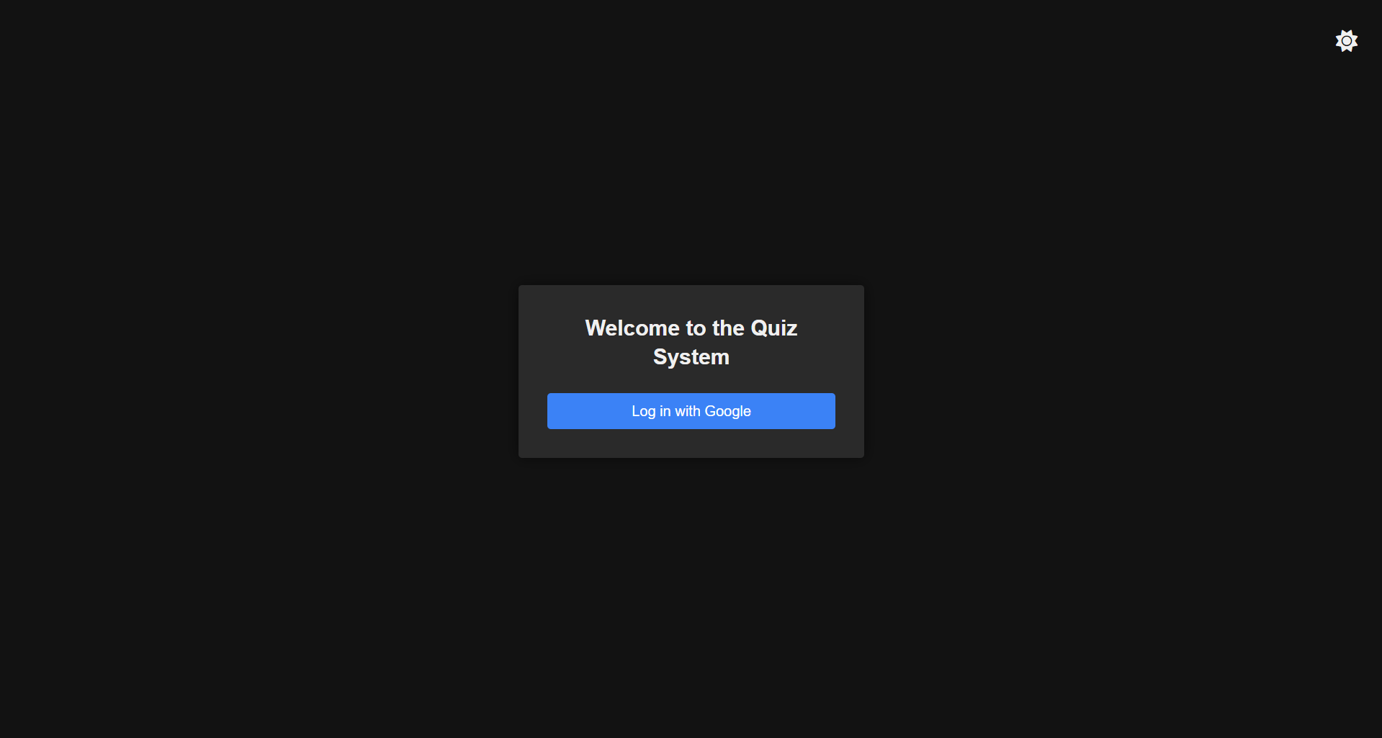

5. יש להגיש את כל התוצרים ב:

* GIt repository :יש לפתוח ריפו לכל צוות, ובתוכו תיקייה בשם HW1 ובה כל התוצרים.
* Git Pages

**Git repository:** <https://github.com/Mohammed11J/HW1_Web>

**Git Pages:** <https://mohammed11j.github.io/HW1_Web/>

**הנחיות הגשה:**

.באחריותכם לוודא שהגשתם את כל התוצרים כנדרש ושהם הגיעו ליעדם.

לא תתאפשר בדיקה מחודשת של העבודה עקב טעויות בעת ההגשה!

2 .יש להגיש את התרגיל בקבוצות שהוגדרו בקורס.

3 .יש להגיש את התוצר הסופי בפורמט WORD, הכולל תשובות לשאלות אלו וקישור לתיקיית הגיט.

4.ניתן להפנות שאלות במייל לצוות הקורס, נא לשלוח שאלות לכלל הצוות . נא לציין את שם הקורס.